Тема « Моя малая Родина»
Цель: расширить знания детей о родной деревне, о её улицах, достопримечательностях; прививать интерес к истории родного края воспитывать любовь к своей малой Родине, чувство гордости за свою страну, воспитывать любовь к родным местам.
Воспитатель: Ребята, скажите, как называется страна, в которой мы с вами живем?
Дети: Россия!
Воспитатель: У нашей страны удивительно красивое имя - Россия. Много чудесных стран на земле, везде живут люди, но Россия - единственная, необыкновенная страна - потому что она - наша Родина! Мы гордимся нашей великой Родиной. Россия, ребята, - самая большая страна в мире.
А мы, сегодня с вами будем говорить о нашей малой родине. Ребята, у каждого человека есть Родина - место, где он родился и живет. А как называется деревня, в которой мы с вами живем?
Дети: Баймаково.
Воспитатель: А кто скажет, как называется прекрасный край, область, в которой мы с вами живем?
Дети: Оренбурская область.
Воспитатель: А в каком районе мы с вами живём?
Дети: В Бугурусланском.
Воспитатель: Правильно, ребята. Оренбургская область, Бугурусланском районе, село Баймаково - это и есть наша малая Родина. С чего начинается Родина? С картинки в твоем букваре. С хороших и верных товарищей Живущих в соседнем дворе. А может она начинается. С весенней запевки скворца, И с этой дороги проселочной, Которой не видно конца.
Ребята, а как называется страна, в которой мы живём?
Давайте подойдём к карте и посмотрим, на неё. А как называется столица нашей родины, России? Правильно, Москва .(Слайды Москва)
А вот Оренбургская область, тот уголок земли, где мы родились, где находится наш родной дом. Малая Родина - островок земли, Под окном - смородина, Вишни расцвели. Яблоня кудрявая, а под ней - скамья Ласковая, милая, Родина моя! Самый главный город в Оренбургской области –это город Оренбург. (слайды )
Ребята, мы с вами живём в Оренбуржье, поэтому про нас можно сказать, что мы оренбуржцы.
В оренбуржье, в селе Аксаково жил великий русский писатель Сергей Тимофеевич Аксаков. Вспомните, какую сказку написал Аксаково заветном цветке? (Аленький цветочек)
Посмотрите, вот каким бывает степной ковёр, когда на нём зацветаю тысячи аленьких цветочков!(слайды степь)
Давайте и мы с вами сделаем сейчас свой аленький цветочек.(Дети выполняют аппликацию «аленький цветочек»)
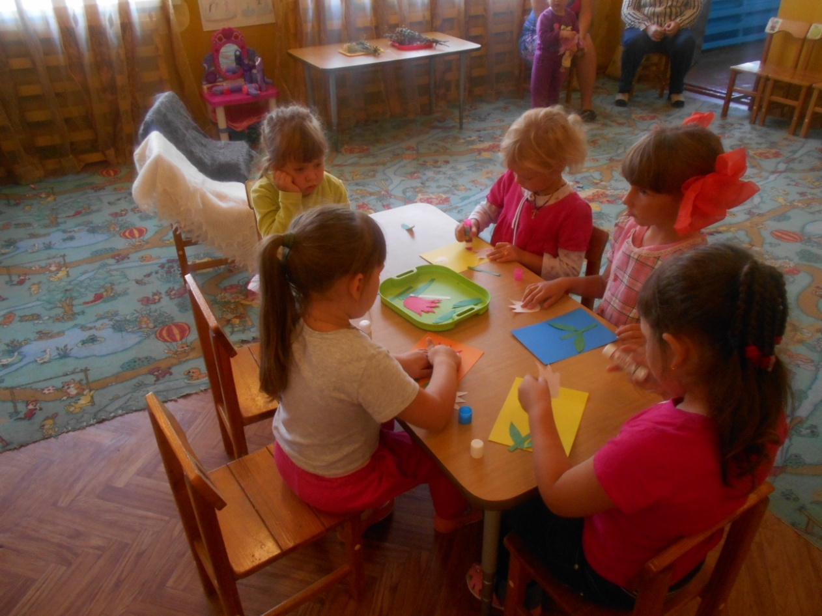
После весеннего разноцветья тюльпанов, когда начинает цвести ковыль,степь снова меняет свой облик. На что похож ковыль? протяните ладошки (провожу по ладошкам) –в перевода с греческого языка ковыль означает волос и его можно назвать волосом земли.
Неповторима степь в середине лета!она наполняется особенным ароматом: горечью полыни, пряностью чабреца и шалфея.
Подойдём к столу с травами. Возьмите щепотку травы,разотрите в ладошках. Чувствуете,как ворвался к нам запах степи? Эти травы лекарственные,они всегда помогут вам обрести здоровье.
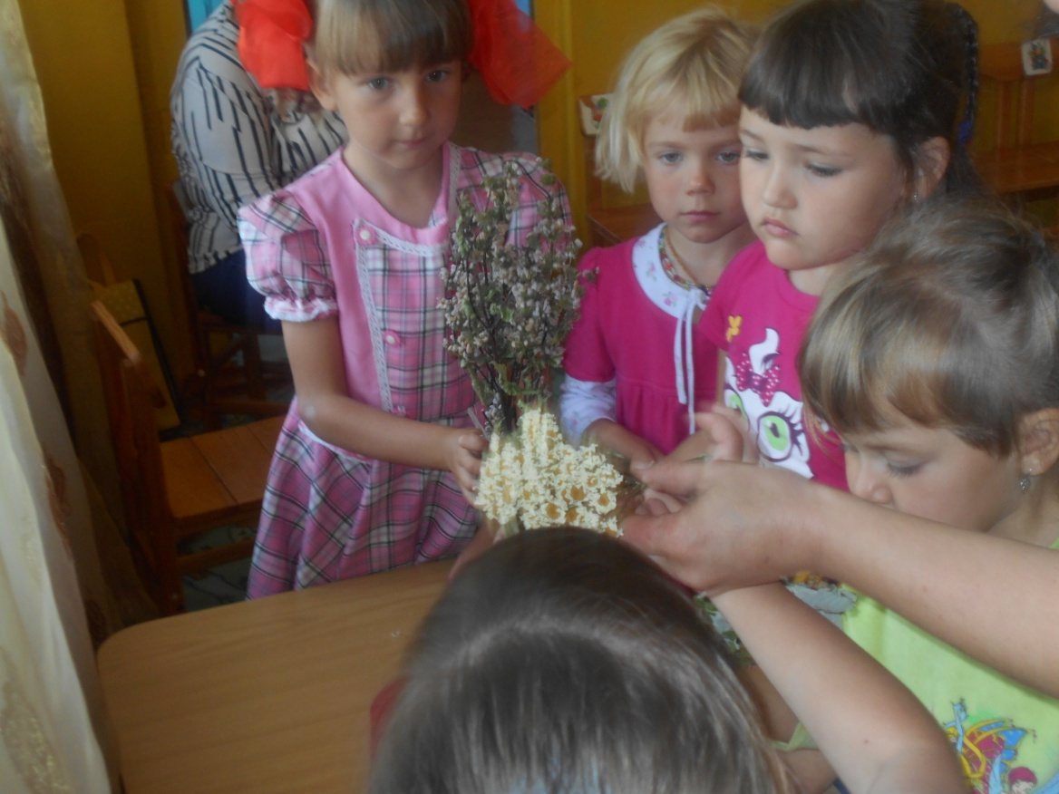
Но не только растениями удивителен наш край, у нас в области есть уникальное солёное озеро Развал.В нём соли даже больше, чем в море.
Озеро такое солёное, что люди могут спокойно лежать на поверхности воды, или пройти от берега до берега, как по земле.Здесь дети вместо песка играют и строят замки из соли.(слайды)
А сейчас мы с вами превратимся в учёных, проведём эксперимент. Перед вами 2 банки с водой: в одну мы сейчас насыпем соли, превратим её в солёную воду озера Развал.
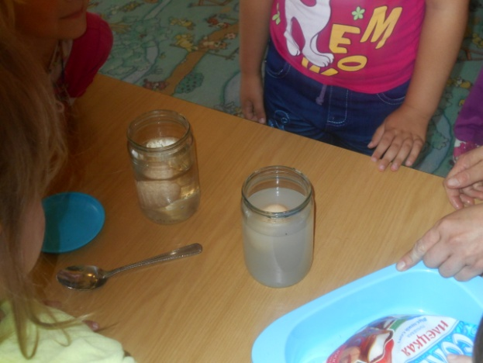
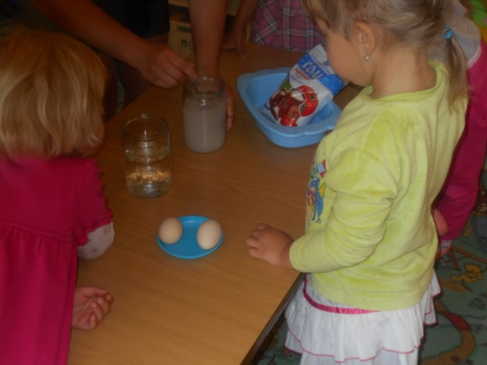
Осторожно опустите по одному яйцу в каждую банку. Что произошло?Вот видите, солёная вода выталкивает яйцо на поверность, Поэтому в озере Развал нельзя утонуть.
А ещё наше Оренбуржье знаменито пуховыми платками. Наш оренбургский пуховый платок знают по всей России. Многие хотели создать такой же платок, но не смогли вырастить коз с таким удивительным пухом. Только у нас в области сложились такие погодные условия, которые позволяют вырастить коз с особенным пухом. Паутинка, связанная из такого пуха проходит через обручальное кольцо. Возьмите, попробуйте продеть. Девочек уже с 5-6 лет учили теребить и вычёсывать пух, а к 10-12 годам они уже умели вязать. У каждой мастерицы были свои секреты вязания узоров и орнаментов. И по таким узорам могли определить, кто связал этот платок.
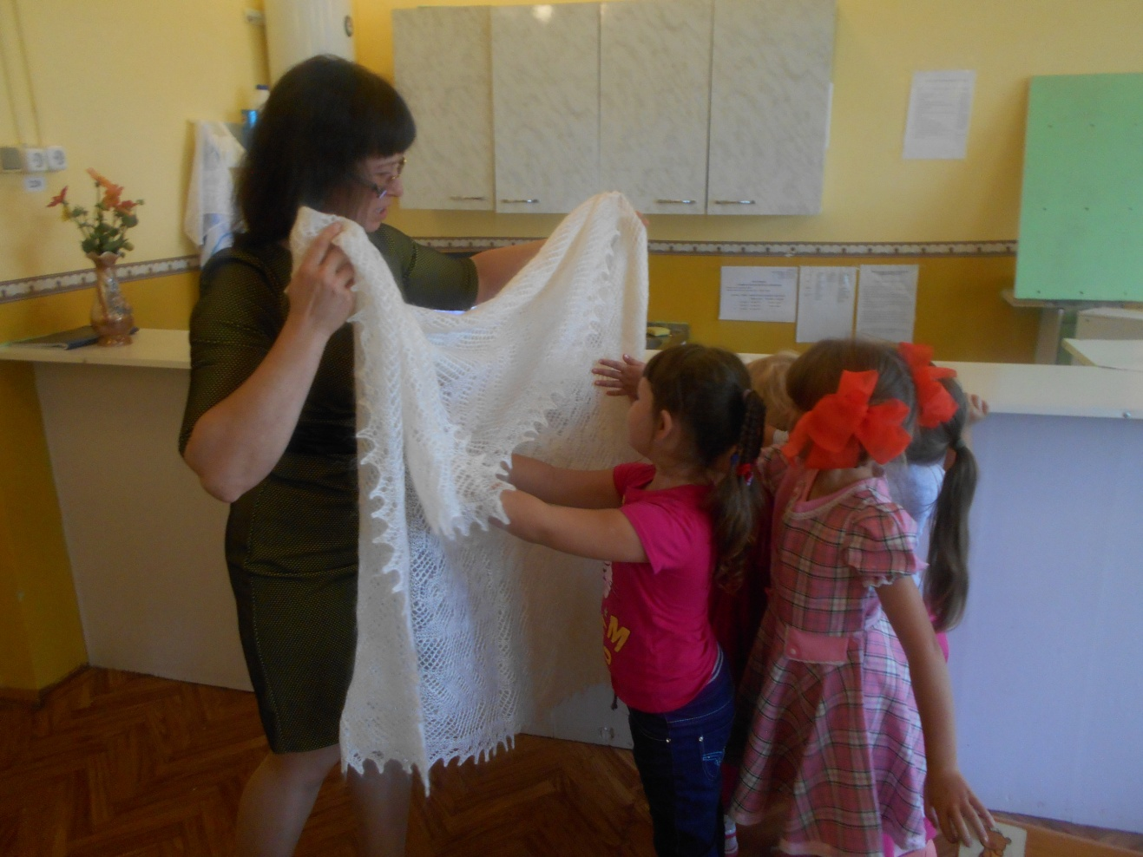
Накиньте на плечи это чудо Что вы сейчас чувствуете? Оренбургский платок всегда считали царским подарком.(слайды)
Воспитатель: Ребята, а кто мне скажет: Родина - это прежде всего что?
Дети: Это: родной дом, родная улица, это солнце, это небо голубое, это хлеб, это друзья, это место - где мы родились.
Воспитатель: Правильно, ребята! Родиной мы зовем тот город или деревню, где человек родился, увидел прекрасный мир, где у него много друзей.
Ребенок читает стихотворение:
Что мы Родиной зовем? Дом, где мы с тобой растем. И березы у дороги. По которой мы идем. Что мы Родиной зовем? Солнце в небе голубом, И душистый, золотистый Хлеб за праздничным столом. Что мы Родиной зовем? Край, где мы с тобой живем.
Воспитатель: Ребята, а вы любите свою малую Родину? Гордитесь своей Родиной?
Дети: /ответы/
- А что есть в нашей деревне?
Дети: дом культуры, пекарня, магазин, почта, медпункт.
Воспитатель: В нашей деревне есть много улиц и у каждой улицы свое название. Некоторые из них мы услышим, когда вы назовете свой домашний адрес. /дети называют/.
Ребята! А сколько вам лет? / дети отвечают/.
Воспитатель: Ребята, в нашей деревне нет крупных заводов, фабрик, но есть другие предприятия, где работают люди. Профессии у людей самые разные. Вот где и кем работают ваши мамы, мы сейчас узнаем, поиграв в игру: /воспитатель кидает мяч ребенку, ребенок должен сказать, кем работает мама и вернуть мяч/.
Сегодня к нам пришли гости, эти люди живут в нашем селе, они очень много хорошего сделали для нашего села, для нашей малой родины . Давайте с ними познакомимся. (Рассказы гостей о своей работе.)
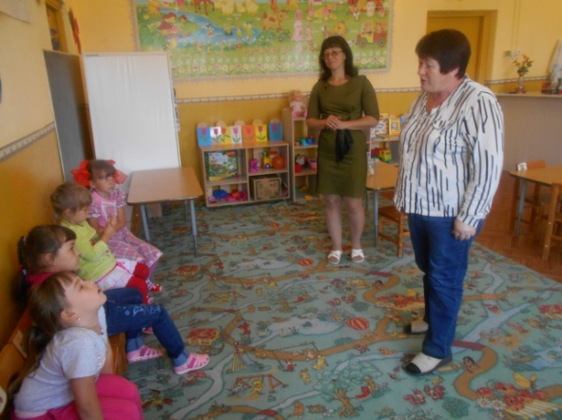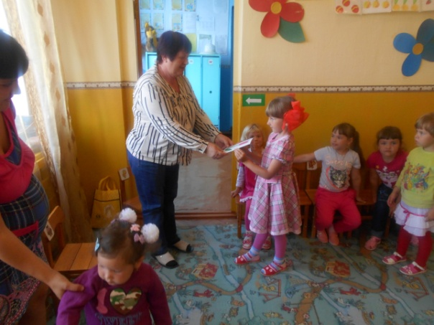

Вручение подарков гостям. (аленькие цветочки)

